Отчёт о лабораторной работе
  - Лабораторная работа 3
Мошаров Денис Максимович
Содержание
Цель работы 1
Выполнение 1
Выводы 13

Список иллюстраций
ipconfig 2
ipconfig /all 3
Выбор соединения 3
Wireshark 3
ping 4
icmp 4
Анализ исходящего пакета 4
Анализ входящего пакета 5
arp 5
Второй arp пакет 6
ping yandex.ru 6
arp пакеты 6
Второй arp пакет 7
Исходящий пакет icmp 7
Входящий пакет icmp 8
Подключение по http 8
Исходящий http пакет 9
Входящий http пакет 10
Исходящий dns пакет 11
Входящий dns пакет 11
Исходящий quic пакет 12
Входящий quic пакет 12
syn 13
syn + ack 13
ack 13
Хендшейк на графике потока 14

Список таблиц
Элементы списка иллюстраций не найдены.

Цель работы
Изучение посредством Wireshark кадров Ethernet, анализ PDU протоколов транспортного и прикладного уровней стека TCP/IP.

Выполнение
Пропишем команду ipconfig. В качестве вывода мы получим различные соединения, в том числе наше активное (последнее). Из получаемой информации видим ipv6 адрес, ipv4 адрес, маску подсети и основной шлюз (рис. [-@fig:001]).
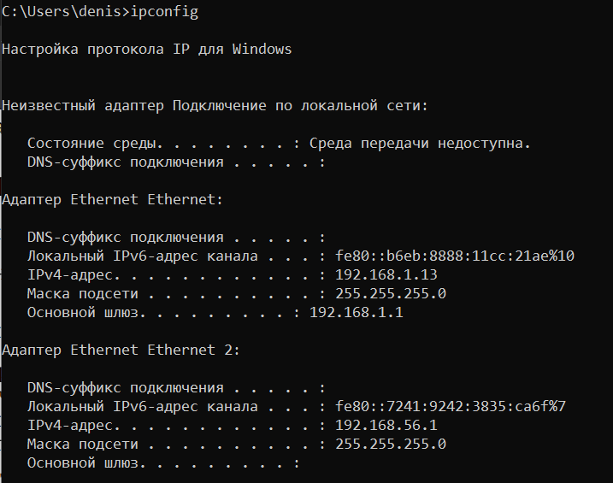
ipconfig
Указав к ipconfig ключ /all, мы получим более подробную информацию, в том числе физический адрес (mac). В нашем случае mac адрес имеет вид. Первые 3 байта - это идентификатор производителя, а остальные 3 - интерфейса. В первом байте зашита информация о том, что адрес индивидуальный, и что является глобально администр, поскольку последние 2 бита в двоичной системе, если переводить из hex, равны нулям (рис. [-@fig:002]).
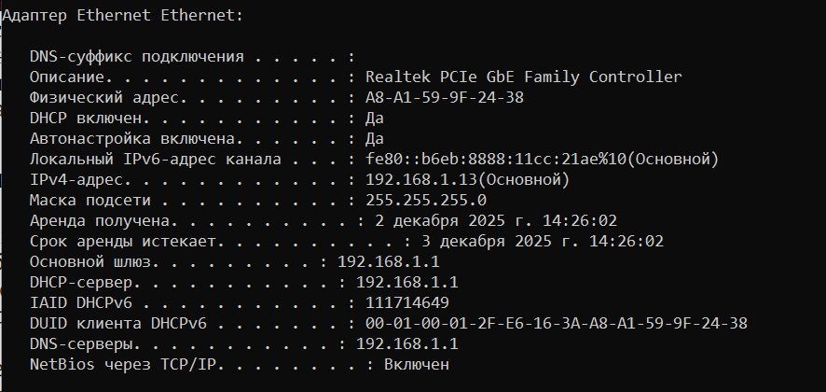
ipconfig /all
Откроем wireshark и выберем сетевое подключение, которое активно. В нашем случае, это беспроводная сеть (рис. [-@fig:003]).
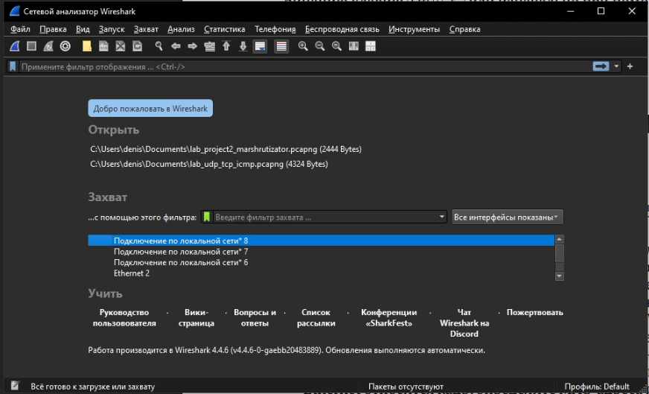
Выбор соединения
Так выглядит интерфейс (рис. [-@fig:004]).
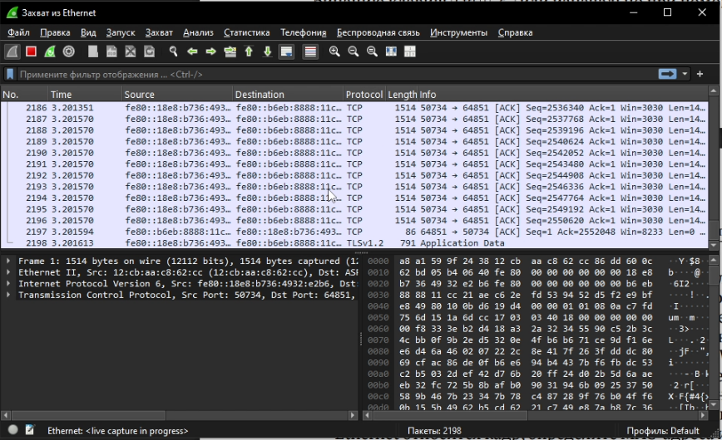
Wireshark
Попробуем пинг к шлюзу, адрес которого мы получили в самом начале (рис. [-@fig:005]).
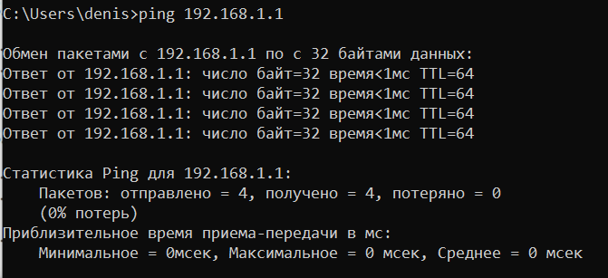
ping
Переходим обратно в wireshark и посмотрим на icmp пакеты. Поскольку было передано 4 пакета, то мы видим 8 записей (на каждый пакет получение и отправка) (рис. [-@fig:006]).
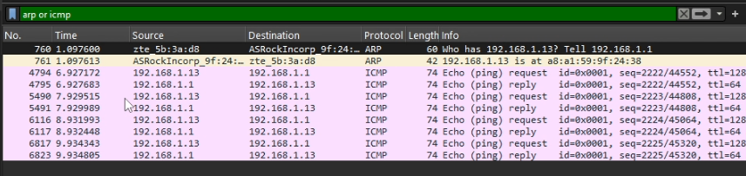
icmp
Изучим самый первый, исходящий пакет. Как видим, длина фрейма составляет 74 байта, используется тип ethernet 2 и мы так же можем видеть физические адреса отправителя (то есть наш) и получателя (то есть шлюза). Оба адреса являются индивидуальными и глобально администрируемыми (рис. [-@fig:007]).
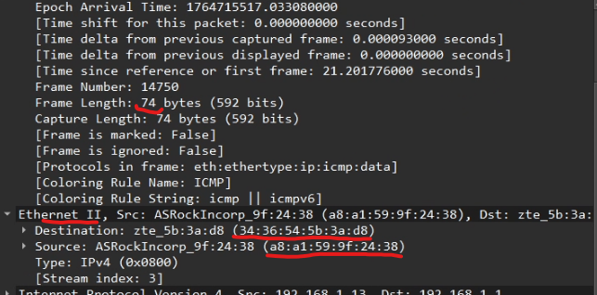
Анализ исходящего пакета
Теперь посмотрим на ответный фрейм. Он, по сути, практически не отличается от исходящего, только адреса отправителя и получателя поменяны местами (рис. [-@fig:008]).
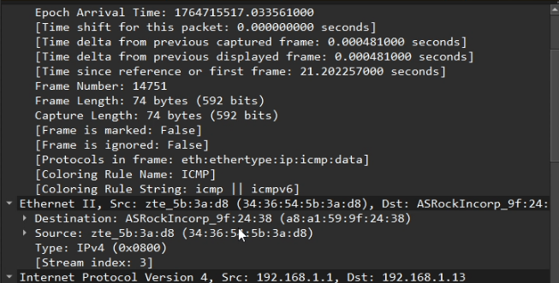
Анализ входящего пакета
Посмотрим теперь на arp пакеты. В них не много информации. Они отвечают за получение физического адреса. Так, мы видим, что первый arp пакет пытается получить адрес нашего устройства (рис. [-@fig:009]).
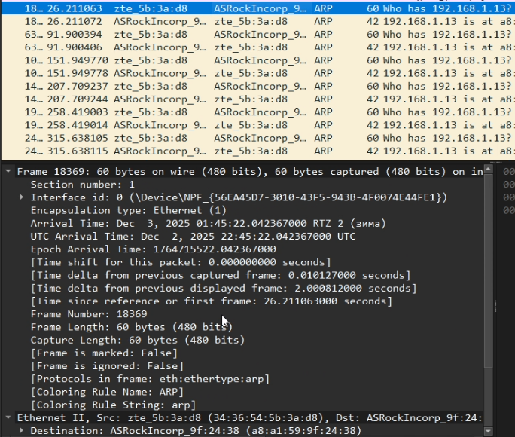
arp
Второй arp пакет является обратным, то есть мы получаем адрес шлюза. В обоих случаях в заголовке ethernet 2 хранится физический адрес обоих устройств, но в первом случае тип является vlan, а во втором - arp (рис. [-@fig:010]).
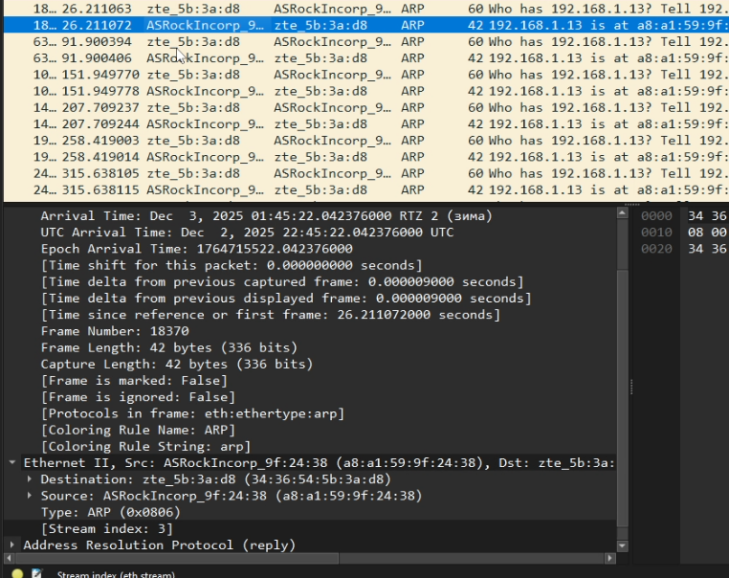
Второй arp пакет
Теперь пингуем яндекс.ру (рис. [-@fig:011]).
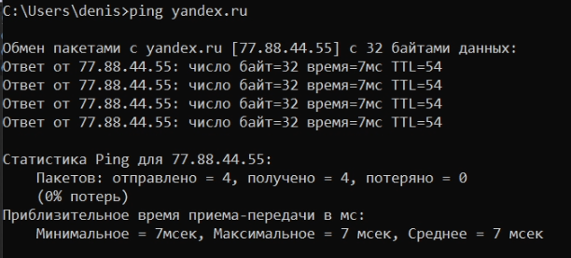
ping ya.ru
Посмотрм на arp пакеты. Как видим, их 2. Как и в прошлый раз, клиент и шлюз пытаются обменяться физическими адресами (рис. [-@fig:012]).
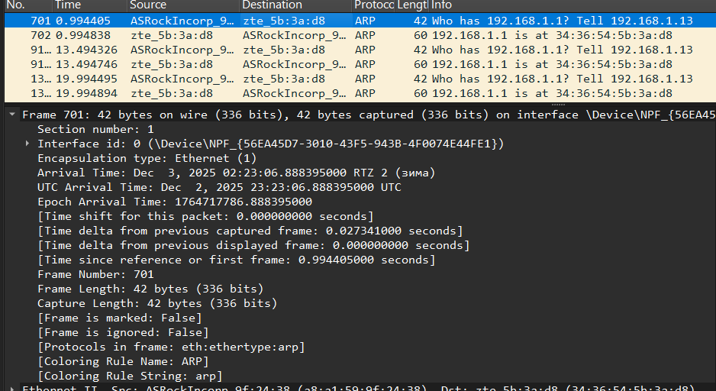
arp пакеты
Второй arp пакет отличается, как обычно, только направлением (рис. [-@fig:013]).
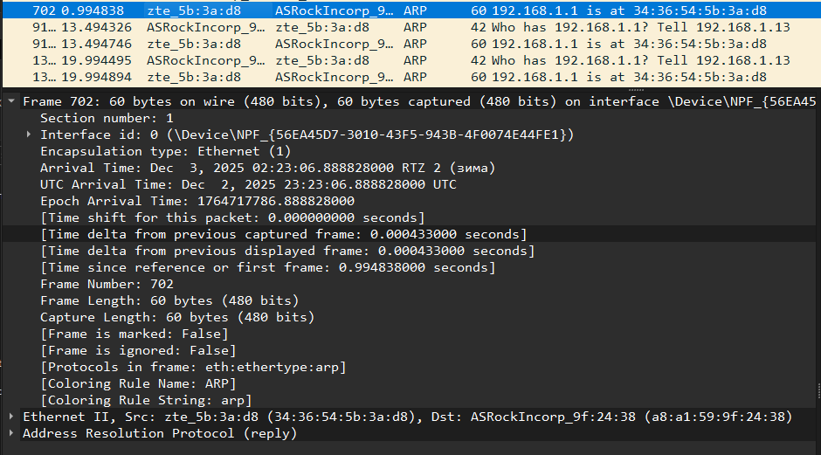
Второй arp пакет
Теперь посмотрим на icmp пакеты. их как обычно 8. Как видим, тут уже есть небольшая разница. Теперь мы обращаемся не к шлюзу, а прямо к серверу яндекса. Мы можем видеть, что ip другой. Однако, в рамках ethernet 2 мы всё ещё общаемся со шлюзом (рис. [-@fig:014]).
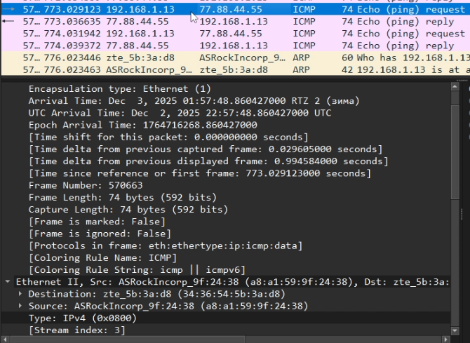
Исходящий пакет icmp
Входящий пакет icmp, то есть, ответный, не будет сильно отличаться от входящего, только направлением (рис. [-@fig:015]).
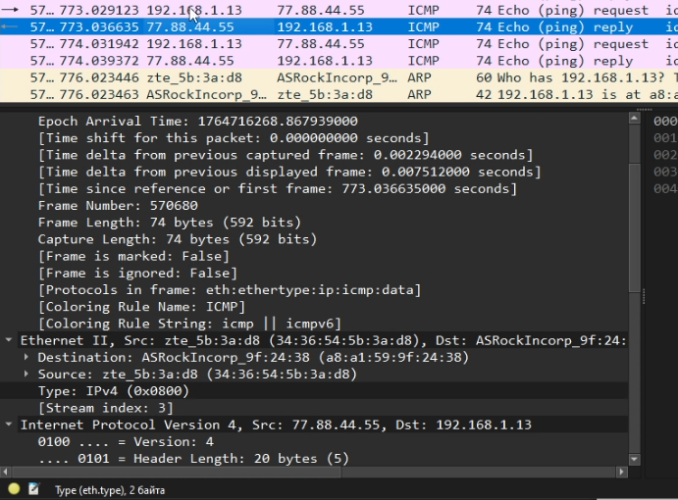
Входящий пакет icmp
Посетим сайт по протоколу http (рис. [-@fig:016]).
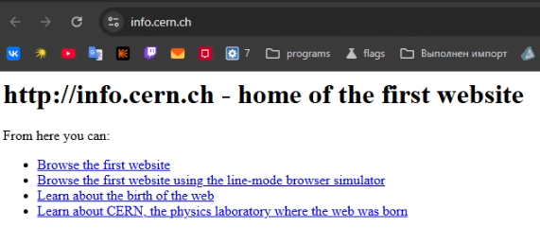
Подключение по http
Посмотрим на http пакеты. Как видим, они есть и входящие, и исходящие. Работает http поверх tcp. Мы видим, что информация в разделе о tcp говорит о входящем и исходящем портах, о длине сегмента, флагах и чексумме (рис. [-@fig:017]).
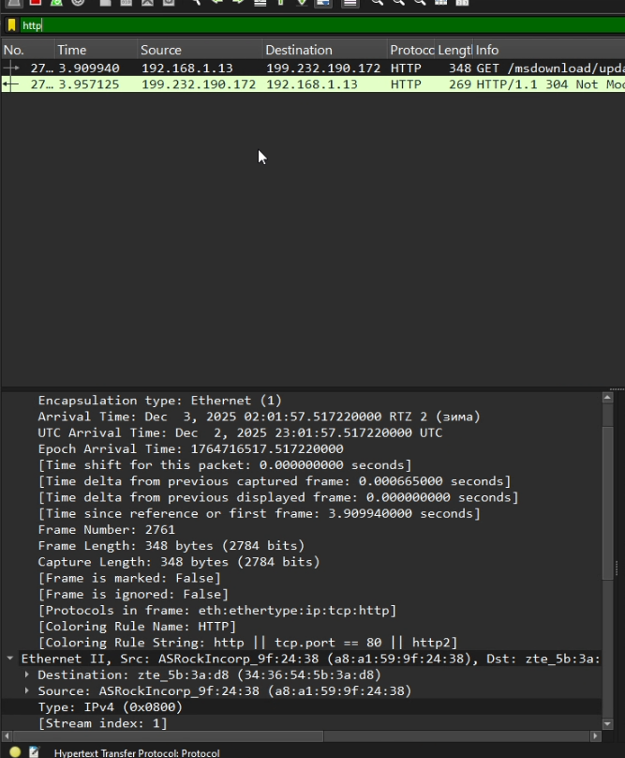
Исходящий http пакет
Входящий пакет же будет отличаться тем, что длина сегмента и checksumm будут другие, а порты поменяются местами (рис. [-@fig:018]).
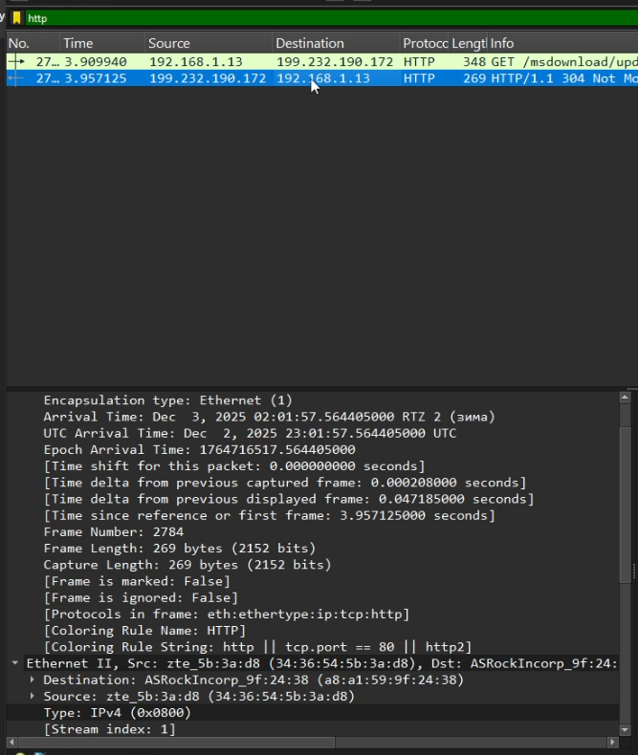
Входящий http пакет
Теперь рассмотрим dns пакеты. Они уже работают по udp. Сам раздел по udp даёт не так много информации, как tcp, однако информация о портах, длине и чексумме присутствует (рис. [-@fig:019]).
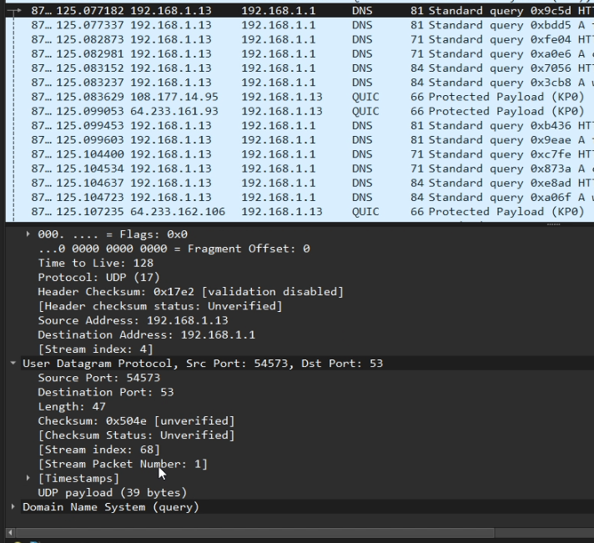
Исходящий dns пакет
Входящий пакет с точки зрения udp будет отличаться поменянными местами портами, чексуммой и длиной (рис. [-@fig:020]).
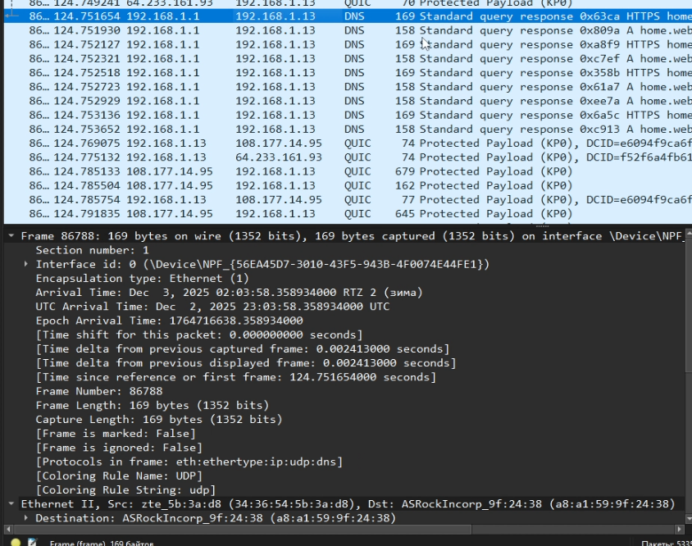
Входящий dns пакет
Теперь рассмотрим quic. Он работает поверх udp, и в рамках уровня udp содержит примерно ту же информацию, что и dns (рис. [-@fig:021]).
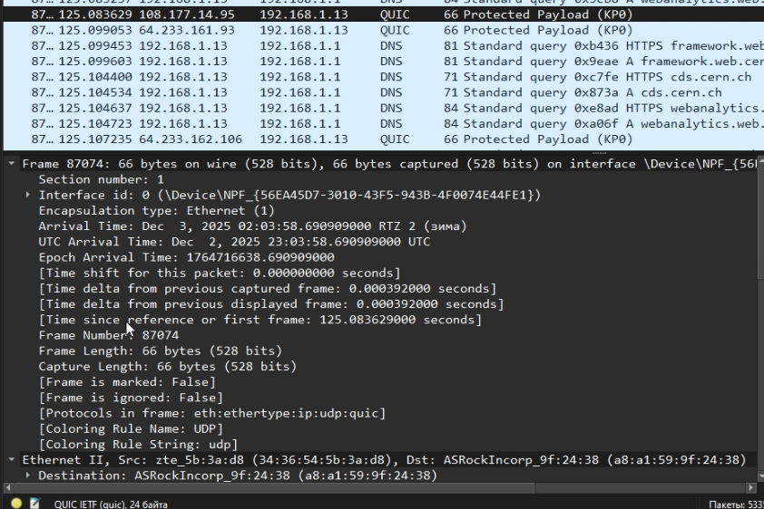
Исходящий quic пакет
И различия между входящим и исходящим пакетом ровно такие же (рис. [-@fig:022]).
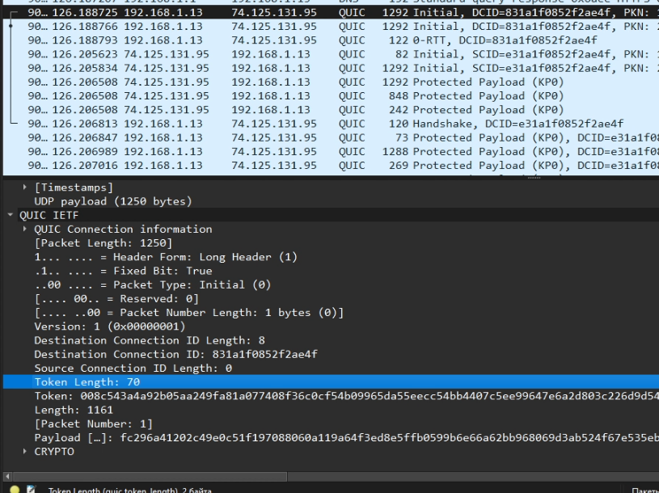
Входящий quic пакет
Теперь рассмотрим процесс хендшейка. Для этого перезагрузим http страницу и посмотрим, что происходит перед тем, как происходит http запрос get. Для начала, клиент отправляет серверу syn запрос, что мы можем видеть во флагах tcp (рис. [-@fig:023]).
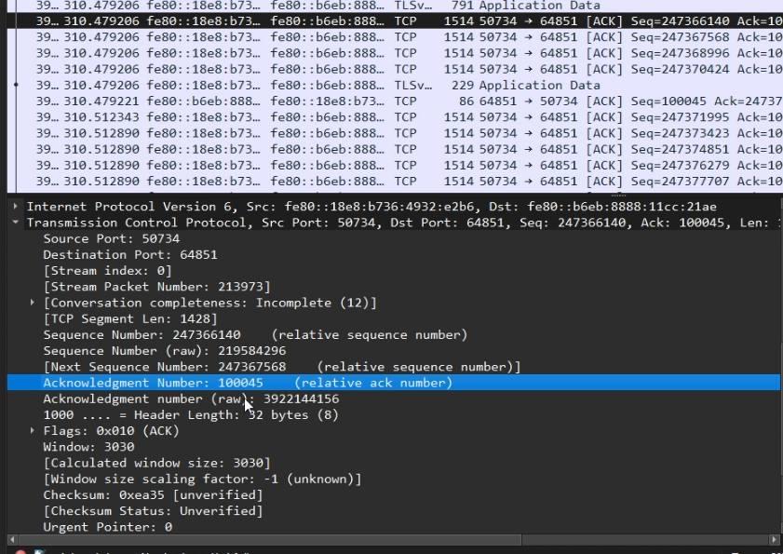
syn
Сервер, дает руку, давая ответ в виде syn и ack, в котором говорит, что теперь знает о клиенте (рис. [-@fig:024]).
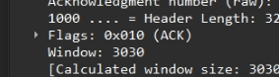
syn + ack
Клиенту остаётся взять руку, сказав, что тоже теперь о нём знает, при этом флаг syn больше не стоит, поскольку оба они теперь знают о друг друге, и запрос на синхронизацию больше не нужен (рис. [-@fig:025]).
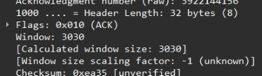
ack
Теперь посмотрим на график потока. Здесь можно явно увидеть процесс хендшейка прямо перед get запросом (рис. [-@fig:026]).
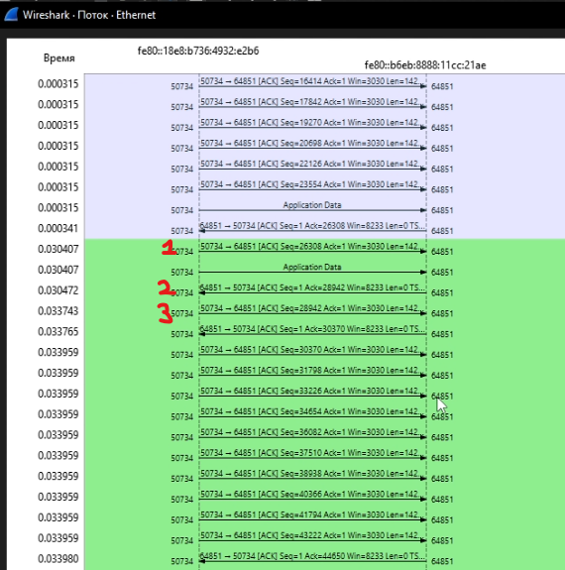
Хендшейк на графике потока

Выводы
В результате выполнения работы были получены навыки анализа пакетов в wireshark

